Bước 1 — Xác định Entity, Attribute, Khóa chính: Hoàn thiện bảng còn thiếu 1 dòng (đã có 2 dòng mẫu):
Entity | Attribute cần lưu | Khóa chính (PK) đề xuất
HOC_VIEN | MaHV, HoTen, NgaySinh | MaHV
KHOA_HOC | MaKH, TenKH, SoTietHoc | MaKH
DIEM_THI | MaHV, MaKH, DiemSo | MaHV, MaKH

Bước 2:
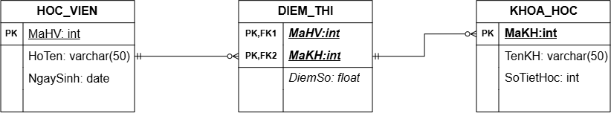

Bước 3 — Chuẩn hóa dữ liệu (2NF)
Bảng dữ liệu nháp hiện tại: (MaHV, MaKH, TenKH, DiemSo) với khóa chính ghép là (MaHV, MaKH).
1. Chỉ ra lỗi vi phạm dạng chuẩn 2 (2NF):
- Cột vi phạm: Tên khóa học
- Vì sao vi phạm: Dạng chuẩn 2NF yêu cầu một bảng (đã đạt 1NF) không được có phụ thuộc hàm từng phần .Nghĩa là mọi thuộc tính không phải khóa phải phụ thuộc vào toàn bộ khóa chính ghép, chứ không được phụ thuộc vào một phần của khóa.
2. Đề xuất cách tách bảng Để giải quyết, ta cần tách thuộc tính bị phụ thuộc từng phần ra một bảng riêng. Bảng nháp sẽ được tách thành 2 bảng như sau:
Bảng 1: KHOA_HOC
MaKH | TenKH | SoTietHoc
KH01 | Nhập môn Lập trình | 1
KH02 | Thiết kế CSDL | 2

Bảng 2: DIEM_THI
MaHV | MaKH | DiemSo
HV01 | KH01 | 8.5
HV01 | KH02 | 9
HV02 | KH01 | 7

